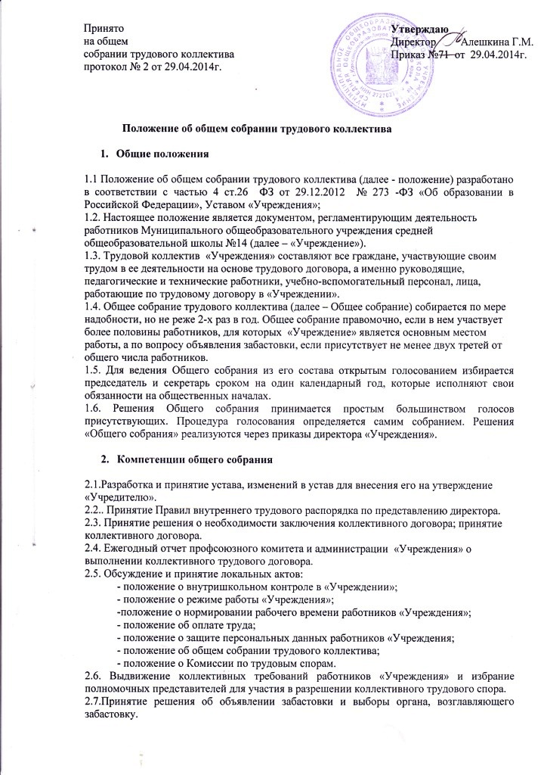 2.8.Выборы работников «Учреждения» в «Управляющий совет».
2.9.Определение численности и срока полномочий Комиссии по трудовым спорам.
2.10.Внесение предложений:
- по вопросам охраны труда и безопасности условий образовательного процесса и трудовой деятельности, охраны жизни и здоровья учащихся и работников «Учреждения»;
- о поощрении работников «Учреждения»;
- по защите чести, достоинства и профессиональной репутации работников «Учреждения».

- Права общего собрания

3.1. Создание временных или постоянных комиссий, решающих вопросы трудовых взаимоотношений в коллективе.
3.2. Внесение предложений по изменению и дополнению коллективного договора руководства и работников «Учреждения».
3.3. Внесение и повестку собрания отдельных вопросов общественной жизни коллектива.

- Ответственность общего собрания
4.1. Реализацию в полном объеме коллективного договора.
4.2. Соблюдение устава и локальных нормативных актов «Учреждения».
4.3. Соблюдение такта и уважения к мнению коллег в ходе решения вопросов повестки заседания общего собрания.

